Vsebina
1 IZDELAVA SPLETNE STRANI: ISKRIVA PEŠPOT DOLOČENA ETAPA (index.htm) 2
1.1 ZAČETNA STRAN (DOMOV) 2
1.2 IZDELAVA STRANI O POTI (pot-24-7-2022.htm) 3
1.3 PRENOČIŠČA (prenocisca.htm) 7

1 IZDELAVA SPLETNE STRANI: ISKRIVA PEŠPOT DOLOČENA ETAPA (index.htm)

1.1 ZAČETNA STRAN (DOMOV)
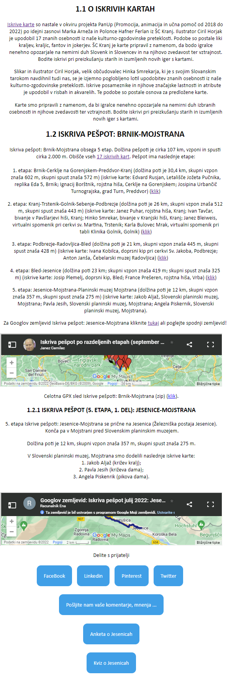
TE PODATKE RAZBEREMO IZ LISTA (HRBTNA STRAN LISTA Z ETAPAMI)
TE PODATKE RAZBEREMO IZ GOOGLOVEGA ZEMLJEVIDA
NA 1. STRANI POPRAVIMO TOČKO 1.2.1 GLEDE NA NAŠO VSEBINOhttps:/iskrivapespot.splet.arnes.si

1.2 IZDELAVA STRANI O POTI (pot-24-7-2022.htm)
KLIKNEMO USTREZNI BLOG NA SPLETNI STRANI: https:/iskrivapespot.splet.arnes.si
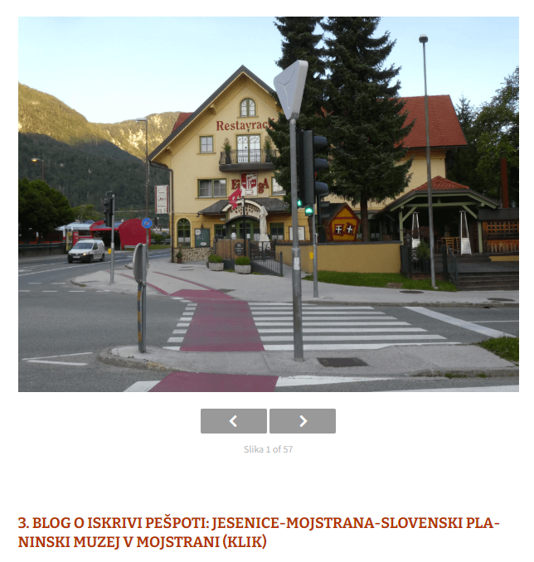
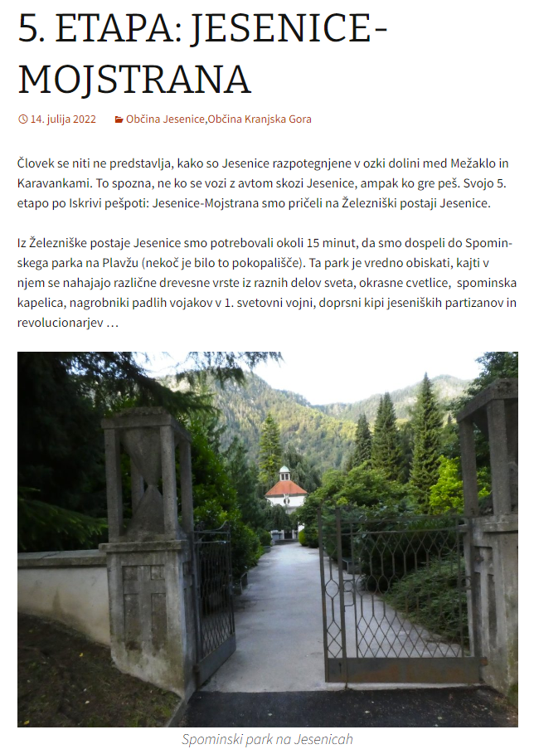
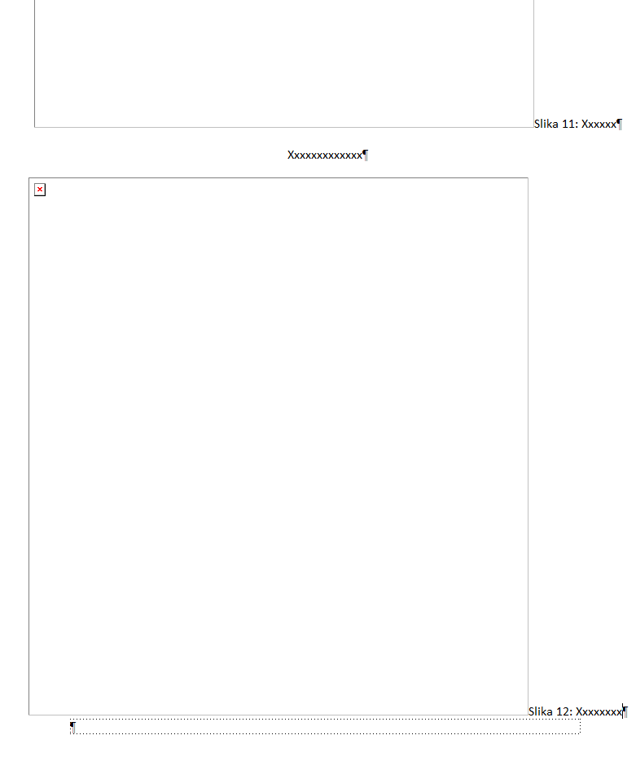
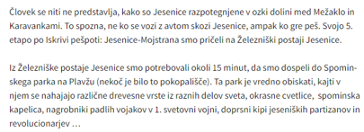
V tabelo čisto spodaj prilepimo zgornje besedilo iz bloga.
POZOR: ZA NA VRH STRANI PRITISNEMO TIPKO Home
ZA DNO STRANI PRITISNEMO TIPKO END

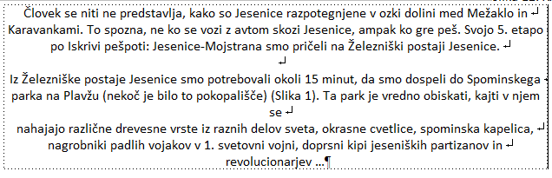
<h2 align="center">1.1 ISKRIVA PESPOT (5. ETAPA): JESENICE-MOJSTRANA</h2>
<p align="center">xxxxxxxxxxx</p>
<center><img border="0" src="slike/1xxxxx.png" width="614" height="460" alt="xxxxxx" title="xxxxxxxx"><figcaption>Slika 1: Xxxxxxx</figcaption></center>

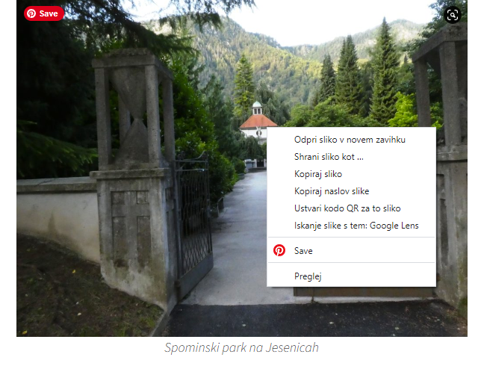
Spominski park na Jesenicah (naslov slike) prilepimo v alt & title & <figcaption></figcaption>
Da dobimo URL slike, naredimo na sliki desni klik -> Kopiraj naslov slike
<h2 align="center">1.1 ISKRIVA PESPOT (5. ETAPA): JESENICE-MOJSTRANA</h2>
<p align="center">Človek se niti ne predstavlja, kako so Jesenice razpotegnjene v ozki dolini med Mežaklo in Karavankami. To spozna, ne ko se vozi z avtom skozi Jesenice, ampak ko gre peš. Svojo 5. etapo po Iskrivi pešpoti: Jesenice-Mojstrana smo pričeli na Železniški postaji Jesenice.

Iz Železniške postaje Jesenice smo potrebovali okoli 15 minut, da smo dospeli do Spominskega
parka na Plavžu (nekoč je bilo to pokopališče) (Slika 1). Ta park je vredno obiskati, kajti v njem se
nahajajo različne drevesne vrste iz raznih delov sveta, okrasne cvetlice, spominska kapelica,
nagrobniki padlih vojakov v 1. svetovni vojni, doprsni kipi jeseniških partizanov in
revolucionarjev …</p>
<center><img border="0" src="https://iskrivapespot.splet.arnes.si/files/2022/07/P1050722-1024x768.jpg" width="614" height="460" alt="Spominski park na Jesenicah" title=" Spominski park na Jesenicah "><figcaption>Slika 1: Spominski park na Jesenicah </figcaption></center>
1.3 FOTOGALERIJA (IZDELUJE SE V WORDPRESU) (STRAN S KODO JE: fotogalerija.htm)
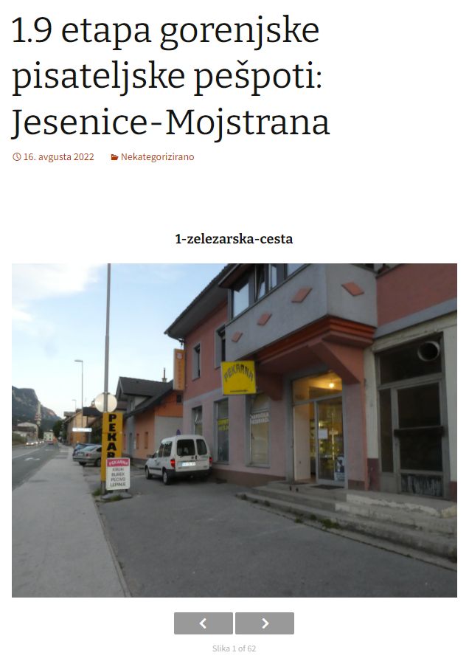
FOTOGALERIJO BOMO NAREDIL V ARNES SPLET | ENOSTAVNO DO SPLETNEGA MESTA. PRIJAVILI SE BOSTE V VAŠ AAI RAČUN.
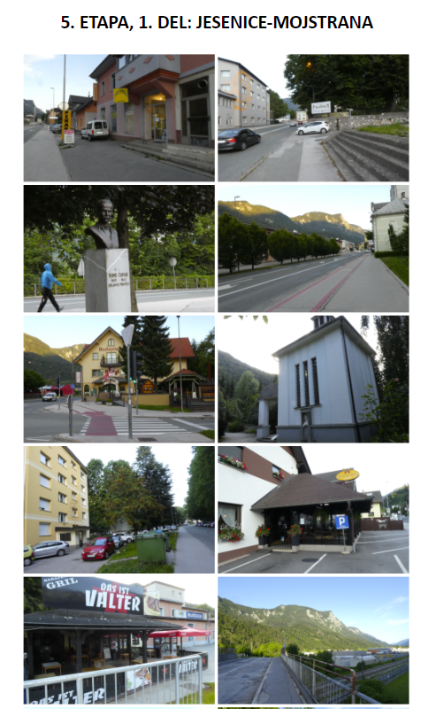
NAREDILI BOSTE SLIKO NA ARNES SPLETU IN JO VSTAVILI NA STRAN fotogalarija.htm

1.3 PRENOČIŠČA (prenocisca.htm)
</div>
</li>
</ul>
<h2 align="center">1.1 PRENOCISCA NA ISKRIVI PESPOTI (5. ETAPA): JESENICE-MOJSTRANA</h2></center>
<p align="center">1. Naziv prenocisca, Ulica in stevilka, Postna stevilka in kraj; tel. 00386 4 586 60 00; <a href="https://www.ejga-jesenice.si">https://www.ejga-jesenice.si</a>;</p></center>
<center><img border="0" src="slike/xxxxxxxx.png" width="614" height="460" alt="Xxxxxxxx" title="Xxxxxxxx"><figcaption>Slika 1: Xxxxxxxx</figcaption><center>
<p align="center">2. Naziv prenocisca, Ulica in stevilka, Postna stevilka in kraj; tel. 00386 4 586 60 00; <a href="https://www.ejga-jesenice.si">https://www.ejga-jesenice.si</a>;</p></center>
<center><img border="0" src="slike/xxxxxxxx.png" width="614" height="460" alt="Xxxxxxxx" title="Xxxxxxxx"><figcaption>Slika 1: Xxxxxxxx</figcaption><center>
<p align="center">3. Naziv prenocisca, Ulica in stevilka, Postna stevilka in kraj; tel. 00386 4 586 60 00; <a href="https://www.ejga-jesenice.si">https://www.ejga-jesenice.si</a>;</p></center>
<center><img border="0" src="slike/xxxxxxxx.png" width="614" height="460" alt="Xxxxxxxx" title="Xxxxxxxx"><figcaption>Slika 1: Xxxxxxxx</figcaption><center>
<h2 align="center">1.2 OSTALI GOSTINSKI OBRATI NA ISKRIVI PESPOTI (5. ETAPA): JESENICE-MOJSTRANA</h2></center>
<p align="center">1. Naziv gostinskega obrata, Ulica in stevilka, Postna stevilka in kraj; tel. 00386 4 586 00 20; <a href="https://turizem.jesenice.si">https://turizem.jesenice.si</a>;</p></center>
<center><img border="0" src="slike/xxxxxxxxxx.png" width="614" height="460" alt="Xxxxxxxx" title="Xxxxxxxx"><figcaption>Slika 2: Xxxxxxxx</figcaption></center>
<p align="center">2. Naziv gostinskega obrata, Ulica in stevilka, Postna stevilka in kraj; tel. 00386 4 586 00 20; <a href="https://turizem.jesenice.si">https://turizem.jesenice.si</a>;</p></center>
<center><img border="0" src="slike/xxxxxxxxxx.png" width="614" height="460" alt="Xxxxxxxx" title="Xxxxxxxx"><figcaption>Slika 2: Xxxxxxxx</figcaption></center>
<p align="center">3. Naziv gostinskega obrata, Ulica in stevilka, Postna stevilka in kraj; tel. 00386 4 586 00 20; <a href="https://turizem.jesenice.si">https://turizem.jesenice.si</a>;</p></center>
<center><img border="0" src="slike/xxxxxxxxxx.png" width="614" height="460" alt="Xxxxxxxx" title="Xxxxxxxx"><figcaption>Slika 2: Xxxxxxxx</figcaption></center>
<div align="center">
<table border="0" width="66%" cellspacing="0" cellpadding="0">
<tr>
<td>&nbsp;</td>
</tr>
</table>
</div></center>
</body>

